Государственное бюджетное образовательное учреждение
дополнительного образования детей
Республики Марий Эл «Дворец творчества детей и молодежи»

Методическая разработка мастер-класса
для детей 7-8 лет на тему:
«Попугайчик в технике оригами»

Педагог дополнительного образования
ГБОУ ДО РМЭ «ДТДиМ»
Сухарева Мария Леонидовна

г. Йошкар-Ола
2023

Технологическая карта мастер-класса: Декоративно – прикладное искусство. Работа с бумагой.
Возраст: 7-8 лет
Тема: Изготовление попугая в технике оригами.
Цель урока: Развитие творческого мышления детей.
Задачи урока:
- воспитание трудолюбия, усидчивости, терпения, аккуратности, умения довести начатую работу до конца.
- развитие творческих способностей, внимания, мелкой моторики рук.
- формирование умения и навыков, необходимых для работы в технике оригами.
Планируемые результаты:
- получение знаний о технике изготовления фигур из бумаги;
- умение правильно складывать базовые формы и изготовление фигуры из бумаги;
- мотивация к творческой деятельности.
План урока:
1. Организационный момент. 3 минуты
2.Актуализация темы. 2 минуты
3. Основной этап. Беседа. Повторение техники безопасности. 10 минут
4. Практическая часть – изготовление попугая в технике оригами. 35 минут
5. Рефлексия. 5 минут
6. Подведение итогов, наведение порядка на рабочем месте. 5 минут
Формы деятельности: Объяснительно-иллюстративный, практический, фронтальная.
Метод работы: пошаговая инструкция работы.
Дидактические материалы: Образцы моделей, фото.
Оборудование:
- цветная бумага (желтый);
- клей карандаш;
- простой карандаш;
- ножницы.

ПОРЯДОК РАБОТЫ
(Демонстрация педагога и совместная работа)
- Берем один лист бумаги формата А4, кладем перед собой по вертикали. Совмещаем верхнюю короткую сторону с левой длинной стороной, отрезаем оставшийся прямоугольник, который откладываем в сторону, он нам понадобится.

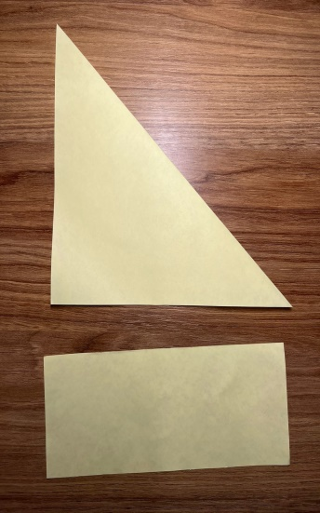
- Раскрываем получившийся треугольник и получаем квадратный лист.
Намечаем диагонали квадрата. Для этого складываем противоположные углы.
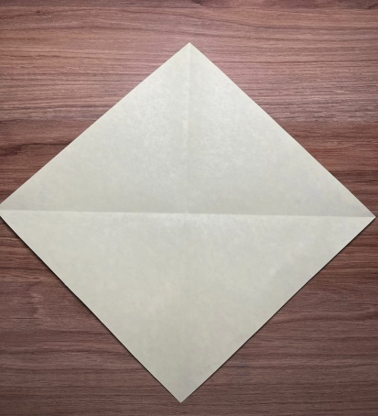
- Далее сгибам все углы к центру (базовая форма блинчик).
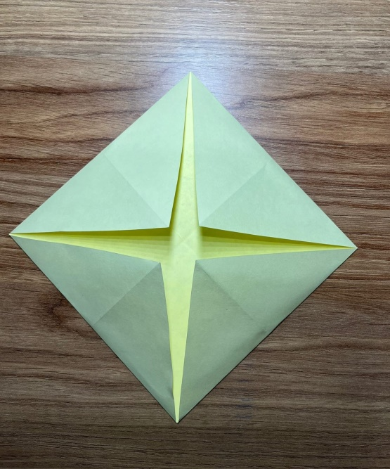

- Получившуюся фигуру кладем перед собой как квадрат и к линии сгиба (к центру) складываем левый верхний и левый нижний угол. Далее складываем пополам.
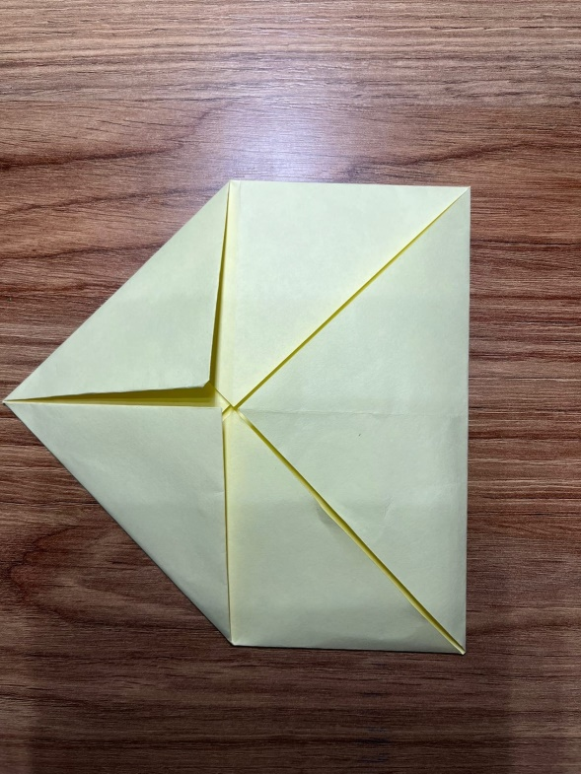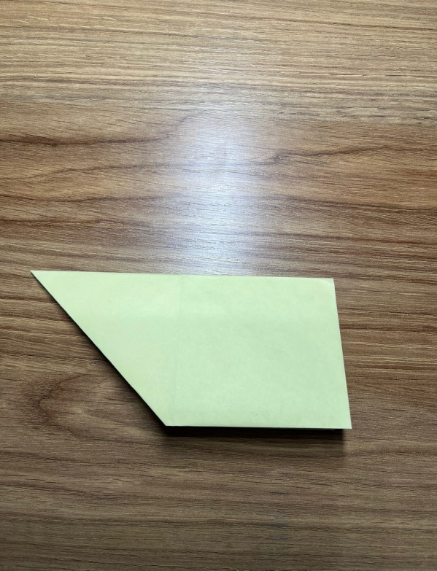

- На следующем этапе отмечаем простым карандашом линию и разрезаем по ней. Для того, чтобы сделать голову – сгибаем внутрь фигуры левый верхний угол.
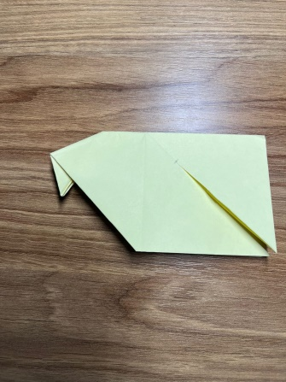

- Далее поднимаем крыло вверх. Повторяем с другой стороны.
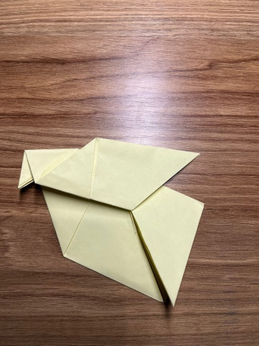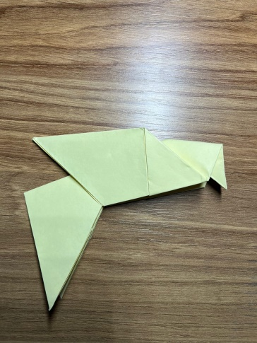

- Простым карандашом рисуем перья и разрезаем по линиям.
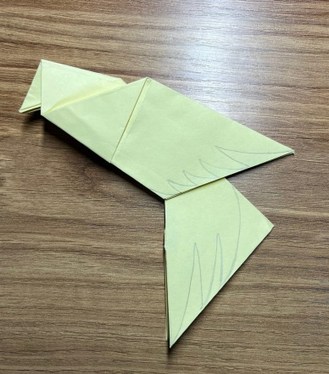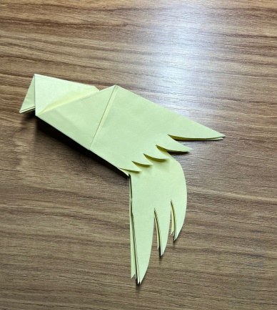

- Делаем хохолок из внутренней части хвостика и лапки, из оставшихся отрезков бумаги. Приклеиваем их на свои места.

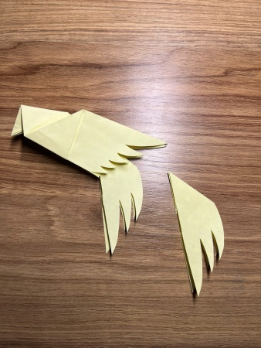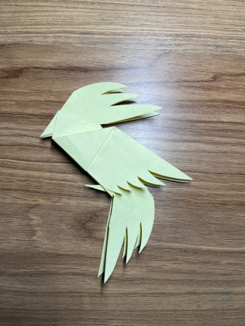
- Далее нам понадобится прямоугольник, который в начале работы мы откладывали в сторону. Сгибаем его как рулетик, при этом хорошо проглаживаем каждый сгиб. Склеиваем самый крайний сгиб.
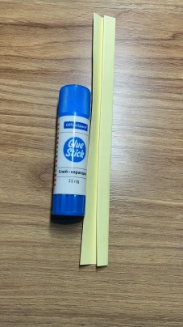
- Получившуюся палочку вкладываем внутрь попугая и склеиваем. Рисуем глазки и вот такой прекрасный попугайчик на палочке у нас получился. При желании можно раскрасить попугая фломастерами, карандашами.
